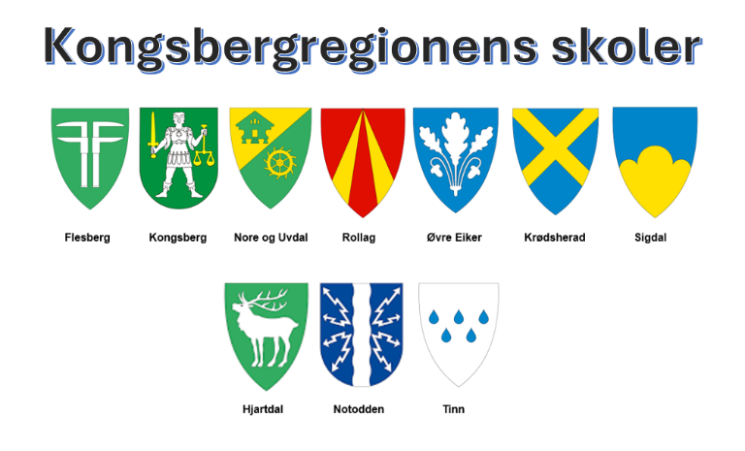

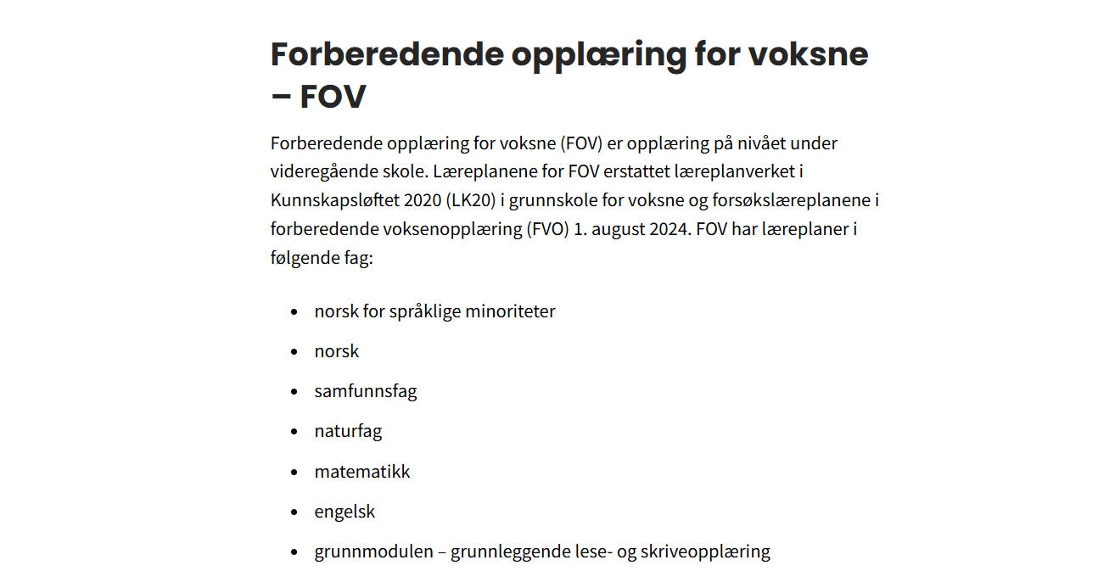

FELLES INSTRUKS
FOR
MUNTLIG EKSAMEN
OG
MUNTLIG-PRAKTISK EKSAMEN

Kongsbergregionen våren 2026
- Forberedende opplæring for voksne (FOV)

FOR KOMMUNENE FLESBERG, KONGSBERG, KRØDSHERAD, SIGDAL, NORE OG UVDAL, ROLLAG, ØVRE EIKER, HJARTDAL, NOTODDEN OG TINN (+MODUM)

Innhold
1. Bakgrunn og rammer 3
1.1. Forskrift til opplæringsloven 3
1.2. Ansvar 3
1.3. Inndeling i regioner 3
1.4. Fastsetting av eksamensdatoer 4
2. Forberedelser 4
2.1. Fire viktige prinsipp 4
2.2. Begrepsavklaring 4
2.3. Fremdriftsplan 5
2.4. Sykdom 6
3. Eksamensdagen 7
3.1. Gjennomføring – muntlig eksamen 7
3.2. Gjennomføring av muntlig-praktisk eksamen 7
3.3. Vurdering og karaktersetting 8
3.4. Etter eksamen 8
4.0 Maler 9
4.1 Mal: Brev til avgivende skole 9
4.2 Mal: Brev til sensorene 10
4.3 Mal: Brev til deltakerne 11
4.4 Mal: Brev til deltakerne 12
4.5 Mal: Brev til faglærer 13

Bakgrunn og rammer

Forskrift til opplæringsloven
Instruksen er i tråd med Forskrift til Opplæringsloven, kapittel IV og V.
§ 9-24. Fritak frå eksamen
§ 9-25. Om eksamen
§ 9-26. Ansvar
§ 9-27. Oppmelding til eksamen

§ 9-28. Eksamensformer, tidsramme og trekk av deltakere til eksamen
§ 9-29. Talet på eksamenar i grunnskolen
§ 9-32. Førebuingsdel
§ 9-33. Sensur
§ 9-34. Særskild tilrettelegging
§ 9-39. Bortvising frå eksamen
§ 9-40 til 42. Annullering av eksamen

§ 10-8. Klage på gjennomføringa av munnleg eksamen

Ansvar
Ansvar for gjennomføring av muntlig og muntlig-praktisk eksamen er lagt til skoleeier/kommunen, jf. § 9-26 i Forskrift til opplæringsloven:

- Ved lokalt gitt eksamen har kommunen ansvaret for å utarbeide eksamensoppgåver, setje dato for eksamen og gjennomføre sensur, om ikkje noko anna er fastsett i læreplanen i faget. Faglæraren skal utarbeide forslag til oppgåver.
- Kommunen har ansvaret for å gjennomføre alle eksamenar og for å trekkje ut deltakerar til eksamen.
- Kommunen må sørgje for at det er rett deltaker eller privatist som møter til eksamen.
- Kommunen har ansvaret for å gi deltakerane informasjon om eksamen og om kva det blir lagt vekt på i vurderinga. Dei har dessutan ansvaret for at privatistane får tilgang til slik informasjon.
- Dei som er ansvarlege for å utarbeide eksamen, avgjer om eksamen kan gjennomførast med hjelpemiddel, og kva for hjelpemiddel som er tillatne i kvart fag.

Denne instruksen er bindende for grunnskolene i de kommunene instruksen omfatter.

Inndeling i regioner
Det er avklart med Statsforvalteren at det ikke lenger er fastsatte regioner for hvilke kommuner som skal samarbeide. Det er fritt opp til kommunene å velge dette selv – gjerne ut fra praktiske og geografiske hensyn. For våren 2026 kan en mulighet være:
- Region 1: Kongsberg/Flesberg og Øvre Eiker, Nore og Uvdal/Rollag, og
Modum/Sigdal/Krødsherad
- Region 2: Notodden, Hjartdal og Tinn

Det kan være at det av praktiske hensyn er nødvendig å hente sensorer på tvers av regionene. Ansvaret for den praktiske organiseringen går på rundgang mellom kommunene innad i regionene. Den praktiske gjennomføringen på den enkelte skole har rektor ansvaret for.

Fastsetting av eksamensdatoer
Kommunene innad i den enkelte region fastsetter eksamensdatoene i regionen så tidlig som mulig, men seinest innen 1. september. Ansvaret for dette legges på skoleeierne.

Forberedelser

2.1. Fire viktige prinsipp
- Muntlig eksamen skal være en positiv dag der sensorene skal hjelpe deltakeren med å få vist hva han/hun har av kompetanse. Sensorene skal lete etter kompetanse – ikke etter inkompetanse.
- Det er IKKE obligatorisk med presentasjon. Deltakerne skal ha trygge og forutsigbare rammer og mulighet til å velge den formen de ønsker.
- Vurdering av deltakeren skal være i samsvar med kompetansemålene i faget, og i forhold til det som prøves på eksamensdagen.
- Størrelsen på partiene vil variere ut fra antall deltakere som skal opp til eksamen. Maks grense er partier på 8-10 deltakere når deltakerne går opp individuelt muntlig, og 6-8 deltakere på praktisk-muntlig eksamen.

2.2. Begrepsavklaring
Sensor | I forskriften betegnet som ekstern sensor.
Faglærer | Er normalt eksaminator og har hovedansvaret for å gi oppgaver og stille spørsmål til kandidaten. Skal også være sensor dersom kommunen ønsker det.
Parti | Alle deltakere/par/grupper som er oppe i samme trekkfag.
Gruppe | Deltaker/par/gruppe som er oppe samtidig.
Forberedelsestid | Tiden fra deltakerne trekker tema til prøvetidspunktet
Fagrapport | Rapport fra faglærer som tydeliggjør sammenhengen mellom kompetansemålene i læreplanen og vurderingskriteriene opplæringen bygger på. Rapporten skal inneholde konkrete kompetansemål, tema/emne, kilder/læremidler, vurderingsmåter/-metoder og vurderingskriterier.

2.3. Fremdriftsplan

Eksamensansvarlig i regionen sender ut epost i løpet av januar til eksamensansvarlig i den enkelte kommune med informasjon og påmeldingsskjema for skolene. Frist for innsending av skoleskjema: 15.02.
Eksamensansvarlig sørger for at alle lærere som skal brukes som muntlige sensorer står oppført med e-postadresse på eksamensoversikten.
Rektor må avklare med faglærer om det er deltakere som skal opp i par eller gruppe. Dette må avklares så tidlig som mulig.

Frist: | Hva skjer: | Ansvar
Januar eller september | Utsendelse av informasjon og påmeldingsskjema til kommunene i regionen | Eksamensansvarlig i regionen
15.02. eller 15.09 | Innsending av påmeldingsskjema tilbake til eksamensansvarlig i regionen | Skoleeier
Fire uker før eksamen | - Siste frist for faglærer til å levere inn fagrapportene til rektor  - Lærere som skal være sensor, får beskjed fra sin rektor om at de skal være sensor og hvilken dag | Faglærer  Rektor
To uker før eksamen | - Faglærer får følgende beskjed om eksamen:  - Hvilket fag de får deltakere opp i  - Hvor mange deltakere som er trukket/antall grupper  - Faglærer velger ett eller flere temaer  - Navn og e-post til sensor  - Ekstern sensor får e-post fra eksamensskolen med følgende innhold:  - Eksamensfag  - Fagrapporter – benytt mal for fagrapport  - Type eksamen (individuelt/par/gruppe)  - Antall deltakere (NB! Ikke navn). Sensor får navnelista når vedkommende kommer til eksamensskolen på eksamensdagen  - Tema(er) for eksamen  - Udirs/regionens vurderingskriterier for fagene  - Tidspunkt for frammøte og eksamensstart  - Kjøreveiledning og anmodning om å kjøre sammen i færrest mulige biler  - Anmodning om å ta med skattekort og lønnskontonummer  Kopi sendes rektor ved avgiverskole.  NB! Sensorene må bekrefte umiddelbart at e-posten er mottatt. | Rektor  Rektor  Sensor
Ei uke før eksamen | Faglærer tar kontakt med sensor for å drøfte oppgaver og for å avklare kjerneelementer, kompetansemål, faglig bredde og oppfølgingsspørsmål, dvs. hva man ønsker å ha fokus på utenom selve temaet. Faglærer og sensor skal også drøfte vurderingskriterier. | Faglærer
48 timer før eksamen | - Eksamenstrekk offentliggjøres ved skoledagens begynnelse  - Obligatorisk oppmøte. Faglærer organiserer dagen og skal være tilgjengelig for deltakerne  - Deltakere som trekkes opp i muntlig-praktisk eksamen i enten arbeidslivsfag, matematikk eller naturfag starter forberedelsen sin når de har fått trukket fag og tema. Det bør være minst to tema slik at alle deltakerne får trukket en oppgave. | Rektor  Faglærer
24 timer før eksamen | - Forberedelsesdagen med obligatorisk skoledag, og deltakeren har rett på pedagogisk og faglig veiledning  - Deltakerne trekker tema i fag der det ikke er muntlig-praktisk eksamen. Det bør være minst to tema slik at alle deltakerne får trukket en oppgave.  - Faglærer har ansvaret for hele forberedelsesdagen  - I forberedelsesdagen kan deltakeren bruke alle hjelpemidler  - Forberedelsesdagene er ikke en del av vurderingsgrunnlaget  - Deltakere som har enkeltvedtak om særskilt norskopplæring med tospråklig fagstøtte, bør få anledning til å benytte denne på forberedelsesdagen. | Faglærer
Eksamens-dagen | - Deltakerne skal gjennomføre eksamen etter en oppsatt tidsplan satt av rektor  - Ved eksamensdagens slutt signeres karakterprotokollen. Faglærer, sensor og rektor har en enkel evaluering rundt gjennomføringen med hovedfokus på eventuelle formelle feil  - Rektor ved eksamensskolen gir tilbakemelding til rektor ved avgiverskolen ved evt. uregelmessigheter

2.4. Sykdom
Dersom sensor er syk, må rektor ved avgivende skole snarest mulig varsle rektor ved skolen der vedkommende skulle vært sensor. Rektor ved avgivende skole prøver å finne en erstatter. Dersom erstatter ikke kan skaffes, og det heller ikke kan skaffes av eksamensansvarlig for regionen, kommer den aktuelle deltakergruppen ikke opp til eksamen. Rektor ved skolen som skal ha eksamen, gir fortløpende beskjed om alle endringer til eksamensansvarlig i regionen.

Eksamensdagen

3.1. Gjennomføring – muntlig eksamen

- Hver deltaker får inntil 30 min. ved ordinær eksamen eller inntil 45 min. ved muntlig-praktisk eksamen. Ved par/gruppeeksamen økes tiden slik at tilstrekkelig tid til individuell vurdering sikres. 30 minutter/45 minutter er ikke medregnet tiden sensor og eksaminator snakker sammen etter eksamineringen er over.
- Formålet med eksamen er å sikre at karakteren blir satt på basis av den individuelle kompetansen til hver deltaker slik den kommer fram på eksamen
- Skolen skal legge til rette for at deltakerne har tilgang til relevante hjelpemidler for gjennomføring av praktisk innslag
- Deltakeren får inntil ti minutter til å legge fram resultatet av arbeidet i forberedelsestiden. Målet med gjennomføringen av eksamen er at deltakeren skal få anledning til å vise kompetanse i så stor del av faget som mulig utfra hva som er mulig innenfor eksamensformen. Presentasjonen er en del av eksamen.
- Ved praktisk muntlig eksamen får deltakerne inntil 15 minutter på å gjennomføre et praktisk innslag. Dette skal være et utgangspunkt for en videre fagsamtale tilknyttet tema.
Målet med gjennomføringen av eksamen er at deltakeren skal få anledning til å vise kompetanse i så stor del av faget som mulig utfra hva som er mulig innenfor eksamensformen.
- Sensorene må stille spørsmål som gir deltakeren anledning til å vise bredest mulig kompetanse i faget. En eksamen som bare prøver noen kompetansemål, vil være i strid med prinsippet om at deltakeren skal få mulighet til å vise kompetanse i så stor del av faget som mulig.
- Eksaminasjonen skal bli brukt til videre diskusjon og samtale med utgangspunkt i deltakerens formidling. Alle kompetansemål som er relevante for formidlingen, kan bli trukket inn i samtalen. Faglærer skal legge opp denne samtaledelen for å gi deltakeren mulighet for å vise kompetanse, og ikke for å leite etter deltakerens manglende kompetanse i faget. Sensor kan også stille spørsmål. Denne samtalen er en viktig del av vurderingen av deltakerens kompetanse

3.2. Gjennomføring av muntlig-praktisk eksamen
Deltakere kan trekkes ut til muntlig-praktisk eksamen i følgende fag:
- Naturfag
- Matematikk 4S/4Y

På en muntlig-praktisk eksamen skal deltakerne få vist kompetansen sin på varierte måter som inkluderer forståelse, refleksjon og kritisk tenkning. Deltakeren skal få vise sin kompetanse ved blant annet å bruke praktiske og utforskende elementer.
Hva kan det praktiske innslaget være?
Det praktiske innslaget kan for eksempel være noe deltakeren utfører eller demonstrerer. Det praktiske innslaget kan bygge på noe deltakeren har laget eller samlet i løpet av opplæringen, enten ved at de rekonstruerer noe praktisk de har gjort i opplæringen eller at de bygger videre på en praktisk oppgave de har hatt. Det praktiske innslaget må tilpasses tidsrammen for eksamen.

3.3. Vurdering og karaktersetting
- Når eksaminasjonen er over, får deltakeren beskjed om å vente utenfor mens karakteren fastsettes
- Karakteren skal synliggjøre kompetansen til deltakeren
- Det er den enkelte deltakers kompetanse som skal vurderes. Den skal ikke vurderes opp mot andre deltakeres kompetanse
- Faglærer og sensor skal sammen drøfte deltakerens kompetanse og bli enige om karakteren
- Dersom faglærer og sensor ikke blir enige, er det sensor som har det avgjørende ordet
- Dersom det gjennom drøfting av eksaminasjonen kommer fram at det er vanskelig å sette karakter, kan deltakeren kalles inn igjen.
Dette er opp til sensor
- Deltakeren blir kalt inn, og sensor forteller karakteren. Begrunnelsen som deltakeren får må være av en slik art at deltakeren forstår hvorfor man fikk den gitte karakteren
- Deltakeren får vite karakteren umiddelbart, og før neste deltaker blir kalt inn

3.4. Etter eksamen
- Ved muntlig eksamen kan deltakeren kun klage på formelle feil. Eksempler på dette kan være:
  - At deltakeren ikke har fått tilbud om fagveileding på forberedelsesdagen
  - At skolens eksamensinstrukser ikke følges
  - At tema ikke er innenfor læreplanens mål
  - Avbrudd og/eller forstyrrelser i løpet av eksaminasjonen
- Dersom deltakeren klager, har faglærer og sensor plikt til å gi en skriftlig kommentar til klagen. Sensor må kommentere den konkrete formelle feilen det klages på, og ikke bare skrive; «Det ble ikke gjort noen formelle feil.»

UDIR sine sider om muntlig eksamen: https://www.udir.no/eksamen-og-prover/eksamen/muntlig-eksamen/
UDIR sine sider for muntlig-praktisk eksamen

4.0 Maler

4.1 Mal: Brev til avgivende skole
Brev fra eksamensskole til rektor ved avgiverskole Dato:
(E-post med vedlegg sendes 1 mnd. før muntlig eksamen)

Muntlig og muntlig-praktisk eksamen 2026

Lærere ved ................. skole er oppnevnt som sensorer ved vår skole til muntlig og muntlig-praktisk eksamen ........dag ... juni 2025 kl. 09.00. Dette gjelder:

Sensor: Fag:
nn xx
nn xx
nn xx
nn xx
nn xx
nn xx

Vi henviser til "Felles instruks for muntlig eksamen og muntlig-praktisk eksamen i Kongsbergregionen for FOV». Ifølge disse retningslinjene skal sensorene få vite at de skal være sensorer fire uker før eksamen.

De skal ikke få vite skolens navn. Ytterligere informasjon mottar sensorene to uker før eksamen, dvs. .........2026.

Vi ønsker sensorene velkommen til .................... kommune!

Med vennlig hilsen

nn
Rektor

4.2 Mal: Brev til sensorene

Brev fra eksamensskolen til sensorene Dato:
(E-post med vedlegg 10 dager før eksamen)

Muntlig og muntlig-praktisk eksamen 2026

Lærere ved ................... skole er oppnevnt som sensorer ved vår skole til muntlig og muntlig-praktisk eksamen ..................................... 2026 kl. 09:00. Dette gjelder:

Sensor Fag Ant deltakere Faglærer e-post
nn xx 10 nn nn@xx.no
nn xx 10 nn nn@xx.no
nn xx 10 nn nn@xx.no
nn xx 10 nn nn@xx.no

Som sensor må du i god tid før eksamensdagen sette deg inn i instruks for muntlig og muntlig-praktisk eksamen, vedlagt fagrapport, tema og oppfølgingsspørsmål, samt sette deg inn i aktuelt fagstoff. Det vises for øvrig til punkt 2 i instruksen; Forberedelser.

Vår skole ligger ............. fra din egen skole og du bør beregne ........ min for å kjøre hit med bil (evt. ytterligere kjørebeskrivelse om nødvendig). Av miljøhensyn anbefaler vi at dere kjører sammen.

Ta med lønnskontonummer.

Det vil bli servert et enkelt måltid midt på dagen.
Vi ønsker sensorene velkommen til…………………. skole!

Med hilsen

……………………………………………
rektor Kopi til: Faglærere her

4.3 Mal: Brev til deltakerne
INFORMASJON OM MUNTLIG OG MUNTLIG-PRAKTISK EKSAMEN 2026
Det er bestemt at alle avgangsdeltakere ved .......................... skole skal ha muntlig/muntlig-praktisk eksamen i år.
Organisering muntlig og muntlig-praktisk eksamen, tid og sted:
....dag .... juni | ....dag .... juni | ......dag ....... juni
Opplysning om trekkfag kl. 0900.  Informasjon om hvordan skolen organiserer denne dagen. | Trekking av tema.  Obligatorisk forberedelsesdag med mulighet for veiledning fra faglærer(e). | Muntlig/muntlig-praktisk avgangsprøve.  Oppstart kl. 09.00.  Frammøte avtales med faglærer. Se egen tidsplan.

Sørg for at du ikke kommer for sent til eksamen! Avtal med faglærerne når du skal møte.

På eksamensdagen står det oppslag ved hovedinngangen hvor de forskjellige fagene skal være.

Det er viktig at det er stille og rolig i skolebygningen denne dagen.

Eventuell sykdom i forberedelsestida og under eksamen som gjør at eksamen ikke kan gjennomføres, må dokumenteres av en legeattest. Hvis du skal opp til eksamen i par/gruppe og blir syk, gjennomfører resten av gruppa eksamen. Faglærer vil da informere sensor, slik at dette ikke skal være en ulempe for resten av gruppa.

Alle deltakere vurderes individuelt, ellers vises det til vurderingskriterier for muntlig/muntlig-praktisk eksamen i det enkelte fag. Karakterene gis fortløpende når du/gruppen din er ferdig med eksamen.

Lykke til!
Med hilsen

……………………….. skole
rektor

4.4 Mal: Brev til deltakerne
(…) SKOLE

REGLER FOR MUNTLIG OG MUNTLIG-PRAKTISK EKSAMEN
VÅR 2026

- Du får vite hvilket fag du er kommet opp i 48 timer før eksaminasjon.
- Du trekker tema 24 timer før eksaminasjon, 48 timer hvis det er muntlig-praktiske fag. Forberedelsesdagen(e) er obligatorisk(e) dag(er).
- Du har rett til veiledning på forberedelsestiden.
- Eksamenstiden er satt til inntil 30 minutter pr deltaker, 45 hvis muntlig-praktiske fag (naturfag, matematikk og arbeidslivsfag).
Du får inntil halve tiden – uten avbrytelse – til å legge frem resultatet av arbeidet i forberedelsestiden. Dette skal være et utgangspunkt for videre samtale slik at du får mulighet til å vise din kompetanse i faget.
- Alle aktuelle kompetansemål kan bli trukket inn i denne samtalen. Ekstern sensor kan også stille spørsmål.
- Du kan bruke relevante hjelpemidler, eller gjenstander for å illustrere temaet.
NB! Hvis det tekniske utstyret du har tenkt å bruke svikter, må du allikevel kunne klare å legge frem det du har forberedt.
- Om du er i par/gruppe, og den andre er syk, må du allikevel gjennomføre eksamen, og kort informere om fagstoffet som den andre skulle presentere.
- Du/dere kan bli kalt inn igjen hvis det er vanskelig å sette karakter.
- Du får individuell karakter, selv om du er oppe i gruppe eller par.
Du får karakteren offentliggjort alene.
Du får karakter før neste deltaker/gruppe begynner.
NB! Det er læreplanens mål som er utgangspunktet for vurderingen.

4.5 Mal: Brev til faglærer

TREKKDAGEN / FORBEREDELSESTIDEN

Må gjøres:
- Dele ut og gå gjennom deltakerinstruksen med deltakerne.
- Faglærer bør i størst mulig grad være til stede for deltakerne, alternativt annen lærer med fagkompetanse.
- Hva skjer de neste 48 timene?
- Dele ut og gjennomgå fagrapport, samtale om kompetansemålene og vurderingskriterier for muntlig og muntlig-praktisk eksamen.
- Avklare med deltakeren hvordan han/hun tenker å disponere tiden som er til rådighet på eksamensdagen.
- Samle fagstoff fra de siste tre årene.
- Få oversikt over ønsket materiell og utstyr som deltakerne trenger.

Forslag til faglig jobbing:

- Deltakerne får komme med innspill skriftlig eller muntlig til hva de trenger å jobbe mer med. Faglærer legger opp dagens innhold etter dette.
- Repetere hvordan man kan lage gode problemstillinger hvis dette er hensiktsmessig.
- Ved behov, hjelpe deltakerne med hvordan de kan vise bredest mulig kompetanse i faget.
- Hva er et godt fremlegg? Tips og råd. Vurderingskriterier for muntlig og muntlig-praktisk eksamen.

